**Технический анализ для разработки "интерактивной развивающей игры для детей Угадай мелодию"**

1. Введение

Цель данного технического анализа - определить необходимые

шаги и ресурсы для разработки…

- Описание задачи: Создание игры.

- Обзор текущего состояния проекта: Начальные этапы планирования и анализа требований находятся в процессе, проект еще не запущен.

2. Описание требований

Требуемый функционал: Игра должна включать базу данных с мелодиями, возможность выбора уровня сложности, подсказок.

- Особенности: Интерактивное взаимодействие, возможность сохранения прогресса.

3. Анализ сложности

Высокая сложность внедрения музыкальных фрагментов, обработка и сравнение звуков, разработка алгоритмов распознавания мелодий.

Интеграция с базой данных песен, адаптация под разные устройства и операционные системы.

Недостаточная защита авторских прав, сложности с лицензированием музыкальных композиций.

4. Планирование и распределение работ

Написание кода:

-Подготовительный этап (7 дней).

-Разработка препятствий (7 дней).

-Разработка плана действий (4 дня).

-Тестирование и проверка (4 дня).

-Документирование результатов (7 дней).

-Завершающие действия (4 дня).

5. Анализ Рисков и стратегий управления ими

- Риски: Нарушение авторских прав, сложности с музыкальными фрагментами, низкая защита данных о пользователях.

- Стратегии управления: Подписание соответствующих лицензионных соглашений, шифрование и безопасное хранение данных.

6. Документирование результатов

Документация:

1. Описание требований и функционала.

2. План работ с оценкой времени и ресурсов.

3. Анализ рисков и стратегии управления ими.

7. Обслуживание и согласование

Участники:

1. Разработчик (я)

2. Заказчик (я)

8. Итерации и обновления

- План редких обновлений и добавления нового контента (по возможности), учет обратной связи от пользователей для улучшения игрового процесса.

**Проектирование программного обеспечения "Интерактивная развивающая игра для детей Угадай мелодию**"

Этапы проектирования

1. Сбор информации и требований:

Заказчик требует разработать игру “Угадай мелодию”, для распознавания различных мелодий.

Задание дополнительных вопросов для уточнения требований.

какой будет целевая аудитория игры по угадыванию мелодий? Какие темы будут предпочтительны для игры? Какое количество уровней планируется в игре? Есть ли особые требования к дизайну пользовательского интерфейса?

Функциональные требования:

Возможность выбора уровня ( с первого по девятый)

Воспроизведение музыкальной мелодии.

Выбор правильного варианта ответа.

Игра будет оптимизирована для слабых устройств для пользователей слабых устройств.

2. Формирование архитектуры:

для разработки приложения выбраны язык программирования

С++, Сервер Big Data и фреймворк Django.

3. Создание технического задания:

Технические задания включает в себя описание архитектуры, спецификации выбранных технологий и требований к проекту (высокая производительность и оптимизация)

**1. Введение:**

Техническое задание разработано для создания новой игры для управления задачами в команде разработки. Целью проекта является повышение эффективности работы команды путем

централизации управления задачами.

**2. Описание проекта**

**2.1 Функциональные требования:**

- Создание, редактирование и удаление задач.

- Назначение ответственных и установка сроков выполнения задач.

- Отслеживание статуса задачи (выполнено, в работе, ожидает

проверки и т.д.).

- Просмотр отчетов и статистики по выполненным задачам.

**2.2 Нефункциональные требования:**

- Производительность: приложение должно обеспечивать отзывчивость

интерфейса даже при большом количестве задач.

- Безопасность: доступ к приложению должен быть защищен

аутентификацией и авторизацией пользователей.

**3. Техническое описание**

**3.1 Технологии:**

- Язык программирования: С++

- Фреймворк для веб-разработки: Django

- СУБД: PostgreSQL

- Фронтенд: HTML, CSS, JavaScript

**3.2 Архитектура системы:**

- MVC (Model-View-Controller) архитектура для обеспечения

разделения логики, данных и представления.

- Развертывание на веб-сервере Apache.

**4. План работ**

**4.1 Этапы разработки:**

- Анализ требований - 1 неделя

- Проектирование базы данных и архитектуры системы - 2 недели

- Разработка функциональности - 4 недели

- Тестирование и отладка - 2 недели

- Документация и подготовка к выпуску - 1 неделя

**4.2 Ответственные за этапы:**

- Анализ требований: Пропп Кирилл

- Проектирование: Пропп Кирилл

- Разработка: Пропп Кирилл

- Тестирование:Пропп Кирилл

- Документация: Пропп Кирилл

**5. Заключение**

Данное техническое задание разработано на основе требований

заказчика и является основным руководством для команды разработки.

Любые изменения и дополнения к требованиям будут вноситься после

согласования с заказчиком и утверждения соответствующих изменений

в документе.

4.Создание макетов: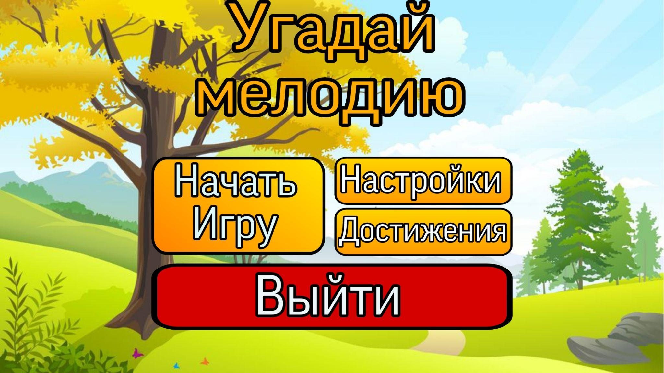

Рисунок 1-Главное меню

Главное меню игры содержит следующие элементы:

1.Кнопка “Начать игру”- нажав на эту кнопку, игрок начинает играть.

2.Кнопка “Настройки”- данная кнопка открывает перед игроком специальное новое окно, где игрок сможет настроить параметры игры под себя. Пример; *настроить громкость.*

3.Кнопка “Достижения”- здесь игрок может просмотреть свои награды за прохождение уровней.

4.Кнопка “Выход” при нажатии на эту кнопку, игры закрывается и отправляет игрока на рабочий стол.

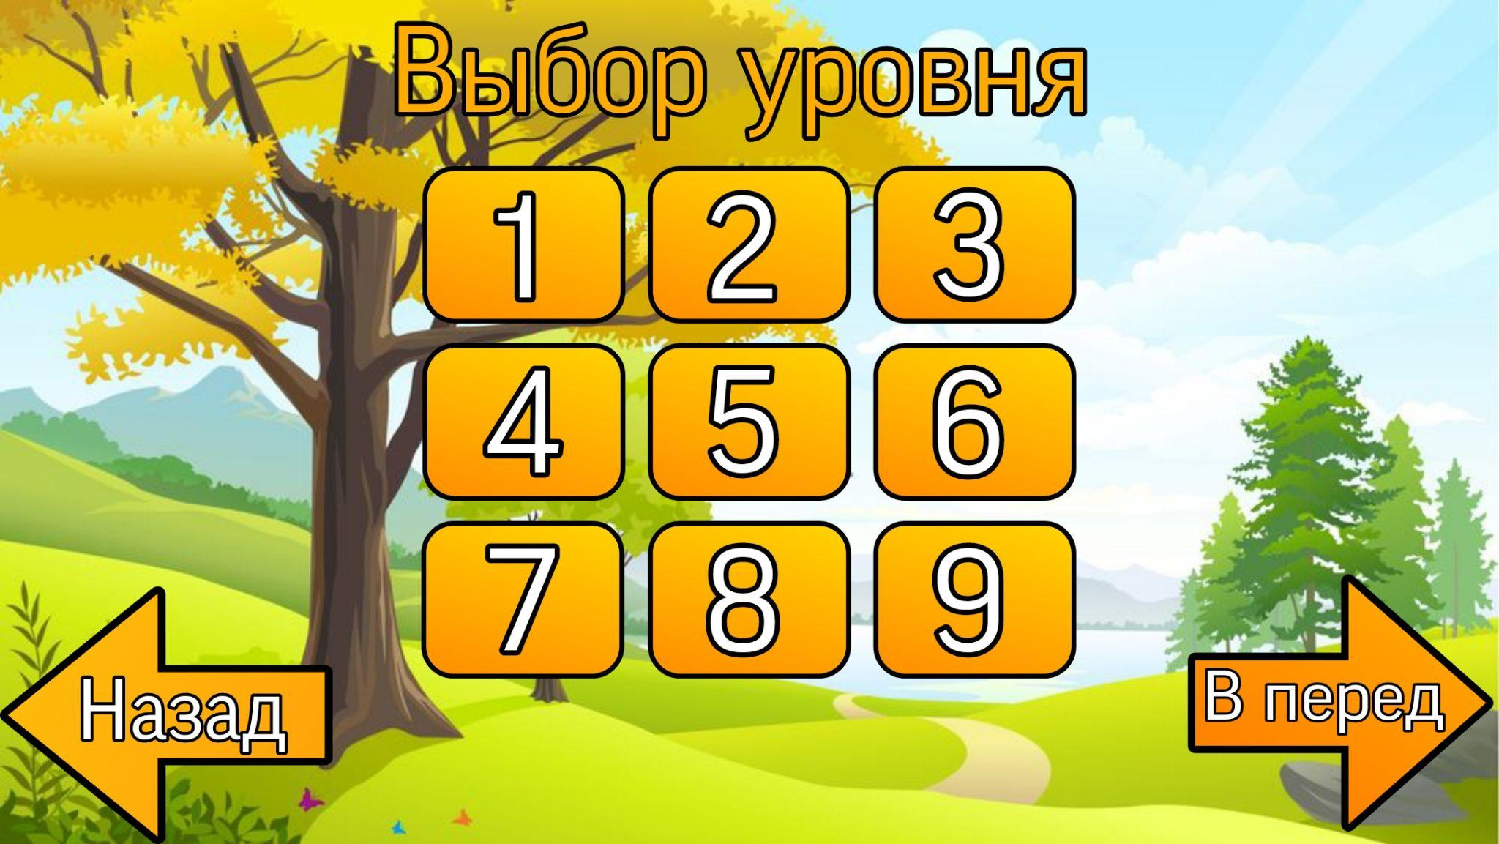

Рисунок 2-Выбор уровня

Экран “выбор уровня” предоставляет выбор игроку выбрать определённый уровень. (примечания: если вы только скачали игру у вас будет доступен только первый уровень, при прохождении уровни будут разблокироваться постепенно.) На этом экране присутствуют следующие элементы:

1.Список уровней- здесь игрок выбирает нужный ему уровень.

2.Кнопка. “Назад” возвращает игрока на главное меню.

3.Кнопка. “Вперёд” пролистывает данный набор уровней на следующий.

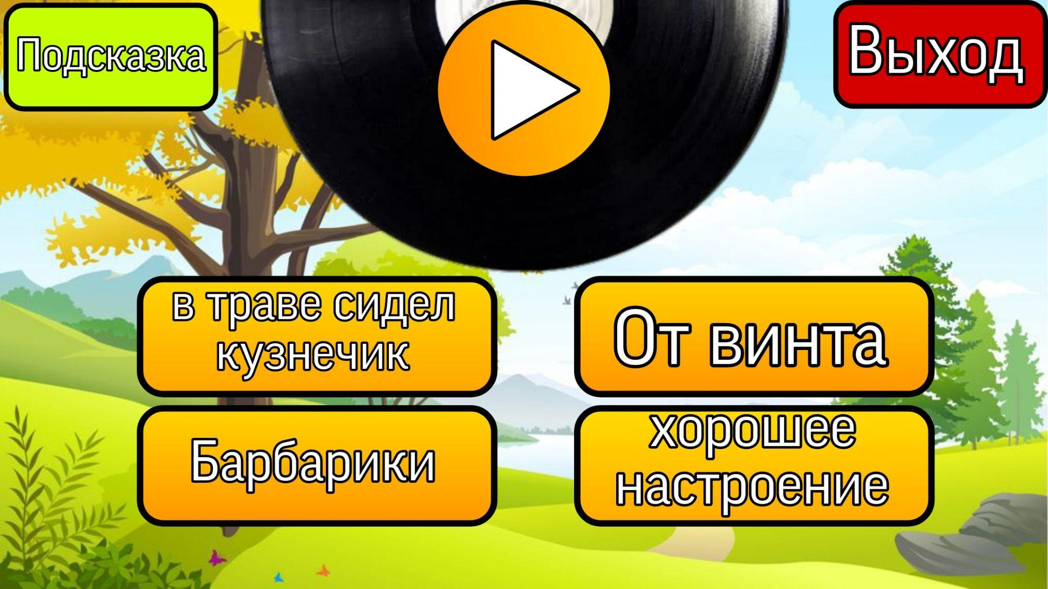

Рисунок 3-Старт

После нажатия на любой уровень из представленных на экране, начинается игра.

На данном экране представлены такие кнопки:

1.Кнопка “Подсказка” появляется подсказка если игроку сложно отказать мелодию.

2.Кнопка “кругляшок с стрелкой” кнопка запуска или остановки мелодии.

3.Кнопка “Выход” при нажатии на данную кнопку, появляется небольшое окно с выбором. Либо выйти на главное меню, либо настроить игру.

4.Кнопки “вариант 1, вариант 2, вариант 3, вариант 4”- кнопки с выбором правильного или неправильного ответа.

5. Утверждение и передача клиенту:

    - Предоставьте утвержденное техническое задание и макеты клиенту для рассмотрения.

    - Обсудите с клиентом любые вопросы или необходимые изменения, внесите корректировки в техническое задание, если это требуется.

Создание ТЗ

1. Введение:

    1.1 Определение цели проекта: Создание интерактивной игры для детей с целью развития музыкальных способностей и памяти через увлекательный игровой процесс.

    1.2 Обзор проекта: Игра "Угадай мелодию" представляет собой приложение, где дети должны угадывать мелодии песен, отгадывать названия треков и обучаться музыкальному слуху. Ключевые требования включают в себя дружественный интерфейс, разнообразие музыкальных жанров и возможность соревнования между игроками.

2. Описание проекта:

    2.1 Описание бизнес-процесса: Игра укладывается в образовательный процесс, способствует развитию музыкальных и памятных навыков у детей.

    2.2 Основные требования: Основные функциональные и нефункциональные требования должны быть направлены на интерактивное обучение, разнообразие мелодий, удобство управления.

3. Функциональные требования:

    3.1 Описание функций:

        - Воспроизведение музыкальных фрагментов.

        - Возможность выбора уровня сложности.

        - Предоставление подсказок при неудачном ответе.

    3.2 Пользовательские сценарии:

        - Пользователь выбирает уровень сложности.

        - Игрок слушает мелодию и угадывает её название.

        - Система дает обратную связь и начисляет очки.

4. Нефункциональные требования:

    4.1 Производительность: Отклик системы должен быть мгновенным для сохранения интереса пользователя.

    4.2 Безопасность: Данные о пользователях должны храниться защищено.

    4.3 Совместимость: Игра должна быть совместима с различными устройствами и операционными системами.

5. Требования к архитектуре:

    5.1 Выбор технологий: Использование языков программирования, баз данных и фреймворков.

    5.2 Описание архитектуры: Подробное описание взаимодействия компонентов, структуры базы данных.

6. Дополнительные разделы:

    6.1 Описание интерфейсов: Дизайн пользовательского интерфейса должен быть простым и понятным для детей.

    6.2 Требования к документации: Необходимость документирования системы и ее компонентов.

7. План работ:

    7.1 Этапы разработки: Анализ требований, проектирование, разработка, тестирование.

    7.2 Ответственные лица: Назначение ответственных за каждый этап разработки.

8. Выводы:

    8.1 Утверждение и подписание: Утверждение и подписание ТЗ осуществляется заказчиком и исполнителями, с указанием даты утверждения.

    8.2 Контактные данные: Указание контактной информации ответственных лиц за проект.